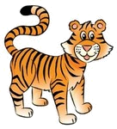
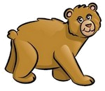
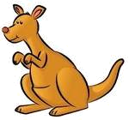
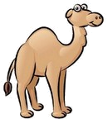
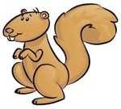
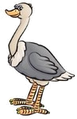
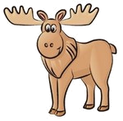
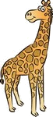
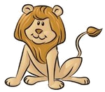
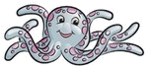
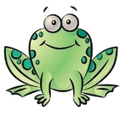
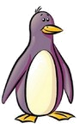
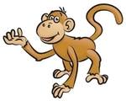
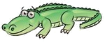
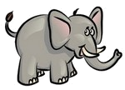
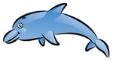
Wild Animals
I’m a …………………………………
I live in ……………………………
I eat …………………………………
I’m a …………………………………
I live in ……………………………
I eat …………………………………
I’m a …………………………………
I live in ……………………………
I eat …………………………………
I’m a …………………………………
I live in ……………………………
I eat …………………………………
I’m a …………………………………
I live in ……………………………
I eat …………………………………
I’m a …………………………………
I live in ……………………………
I eat …………………………………
I’m a …………………………………
I live in ……………………………
I eat …………………………………
I’m a …………………………………
I live in ……………………………
I eat …………………………………
I’m a …………………………………
I live in ……………………………
I eat …………………………………
I’m a …………………………………
I live in ……………………………
I eat …………………………………
I’m a …………………………………
I live in ……………………………
I eat …………………………………
I’m a …………………………………
I live in ……………………………
I eat …………………………………
I’m a …………………………………
I live in ……………………………
I eat …………………………………
I’m a …………………………………
I live in ……………………………
I eat …………………………………
I’m a …………………………………
I live in ……………………………
I eat …………………………………
I’m a …………………………………
I live in ……………………………
I eat …………………………………
Continents: Africa – Antarctica
Asia – Australia – Europe –
North America – South America
Food: fruit – vegetables – leaves – grass – meat – fish – insects – nuts – honey – other animals - ...
bear – camel - crocodile – dolphin – elephant - frog – giraffe – kangaroo - lion – monkey – moose – octopus – ostrich – penguin - squirrel - tiger

